По гражданскому законодательству понятие “ребёнок“ в зависимости от возраста делится на две категории:

- “малолетний“ - им признается гражданин с момента рождения до достижения 14 лет.
- “несовершеннолетний“ - им признается гражданин в возрасте от 14 до 18 лет.

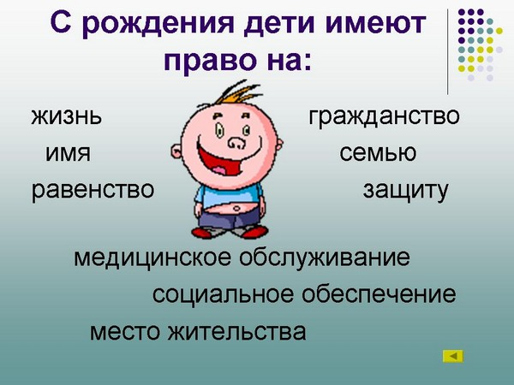
ВНИМАНИЕ!

ВСЕ ДЕТИ

и “малолетние“ и "несовершеннолетние“ от рождения имеют право на:

- жизнь и здоровье;
- честь и достоинство;
- неприкосновенность частной жизни;
- имя, отчество и фамилию.

ПРАВА
НЕСОВЕРШЕННОЛЕТНЕГО

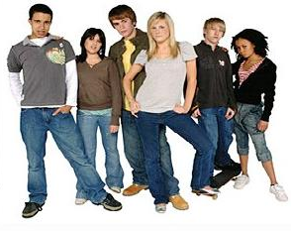
ИМЕЕТ ПРАВО:

- иметь имущество на праве собственности;
- наследовать и завещать имущество;
- заниматься предпринимательской и любой иной
не запрещенной законом деятельностью;
- самостоятельно обращаться за защитой прав в орган опеки и попечительства, а по достижении возраста четырнадцати лет в суд;
- выражать свое мнение при решении в семье любого вопроса, затрагивающего его интересы, а также быть заслушанным в ходе любого судебного или административного разбирательства;
- на получение содержания от своих родителей и других членов семьи в соответствии с нормами Семейного кодекса РФ.
- совершать сделки с письменного согласия своих законных представителей - родителей, усыновителей или попечителей.

Самостоятельно вправе совершать следующие сделки:
1) распоряжаться своим заработком, стипендией и иными доходами;
2) осуществлять права автора результата интеллектуальной деятельности (заключать авторские договоры, требовать выдачи патента на изобретение и т.п.);
3) в соответствии с законом вносить вклады в кредитные учреждения и распоряжаться ими;
4) мелкие бытовые сделки (приобретение продуктов питания, канцелярских принадлежностей и т.п.).
5) получать какое-то имущество (вещь, деньги) в дар.
6) распоряжаться средствами, предоставленными законным представителем или с его согласия третьим лицом для определенной цели или для свободного распоряжения.
7) с возраста 16 лет самостоятельно заключать трудовой договор.
Несовершеннолетние сами отвечают за имущественный вред, причиненный их действиями.

По гражданскому законодательству понятие “ребёнок“ в зависимости от возраста делится на две категории:

- “малолетний“ - им признается гражданин с момента рождения до достижения 14 лет.
- “несовершеннолетний“ - им признается гражданин в возрасте от 14 до 18 лет.

ВНИМАНИЕ!

ВСЕ ДЕТИ

и “малолетние“ и "несовершеннолетние“ от рождения имеют право на:

- жизнь и здоровье;
- честь и достоинство;
- неприкосновенность частной жизни;
- имя, отчество и фамилию.

ПРАВА
НЕСОВЕРШЕННОЛЕТНЕГО

ИМЕЕТ ПРАВО:

- иметь имущество на праве собственности;
- наследовать и завещать имущество;
- заниматься предпринимательской и любой иной
не запрещенной законом деятельностью;
- самостоятельно обращаться за защитой прав в орган опеки и попечительства, а по достижении возраста четырнадцати лет в суд;
- выражать свое мнение при решении в семье любого вопроса, затрагивающего его интересы, а также быть заслушанным в ходе любого судебного или административного разбирательства;
- на получение содержания от своих родителей и других членов семьи в соответствии с нормами Семейного кодекса РФ.
- совершать сделки с письменного согласия своих законных представителей - родителей, усыновителей или попечителей.

Самостоятельно вправе совершать следующие сделки:
1) распоряжаться своим заработком, стипендией и иными доходами;
2) осуществлять права автора результата интеллектуальной деятельности (заключать авторские договоры, требовать выдачи патента на изобретение и т.п.);
3) в соответствии с законом вносить вклады в кредитные учреждения и распоряжаться ими;
4) мелкие бытовые сделки (приобретение продуктов питания, канцелярских принадлежностей и т.п.).
5) получать какое-то имущество (вещь, деньги) в дар.
6) распоряжаться средствами, предоставленными законным представителем или с его согласия третьим лицом для определенной цели или для свободного распоряжения.
7) с возраста 16 лет самостоятельно заключать трудовой договор.
Несовершеннолетние сами отвечают за имущественный вред, причиненный их действиями.

